**МИНИСТЕРСТВО ЦИФРОВОГО РАЗВИТИЯ,**

**СВЯЗИ И МАССОВЫХ КОММУНИКАЦИЙ РОССИЙСКОЙ ФЕДЕРАЦИИ**

**ФЕДЕРАЛЬНОЕ ГОСУДАРСТВЕННОЕ БЮДЖЕТНОЕ ОБРАЗОВАТЕЛЬНОЕ УЧРЕЖДЕНИЕ ВЫСШЕГО ОБРАЗОВАНИЯ**

**«САНКТ-ПЕТЕРБУРГСКИЙ ГОСУДАРСТВЕННЫЙ УНИВЕРСИТЕТ ТЕЛЕКОММУНИКАЦИЙ ИМ. ПРОФ. М.А. БОНЧ-БРУЕВИЧА»**

**(СПбГУТ)**

Факультет «Информационных систем и технологий»

Кафедра «Интеллектуальных систем автоматизации и управления»

| Направление подготовки: | 09.03.02 - Информационные системы и технологии |
| --- | --- |
| Направленность (профиль): | Системное и прикладное программирование информационных  систем |

**ЛАБОРАТОРНАЯ РАБОТА № 1**

по дисциплине:

| **Введение в программную инженерию** |
| --- |

на тему:

| **Создание классов и объектов в C#** |
| --- |

Вариант № 4

|  |  | Выполнил студент группы | | ИСТ-262 |
| --- | --- | --- | --- | --- |
|  |  | Вергус А.Н. | | |
|  |  | *Фамилия И. О.* | | |
|  |  | Руководитель |  | |
| *оценка* |  |  | *уч. степень, уч. звание* | |
|  |  | Шабанов А.П. | | |
| *дата, подпись* |  | *Фамилия И. О.* | | |

**Цель работы**

* Приобретения навыков создания классов и объектов на языке программирования C#.

**Протокол эксперимента 1**

В интегрированной среде разработки MS Visual Studio создать консольное приложение. В данном приложении создать класс и объекты, являющиеся экземплярами данного класса. У всех объектов должны быть: конструктор без параметров, конструктор с параметрами, копирующий конструктор и метод клонирования объекта. В приложении должно быть создано четыре объекта, являющихся экземплярами созданных классов. Первый объект инициализируется информацией, полученной от пользователя из командной строки. Второй объект инициализируется программно («харкордится»). Третий объект получается путем копирования первого объекта с помощью применения копирующего конструктора, четвертого – путем клонирования второго объекта. Вывод информации осуществляется с помощью метода Console.WriteLine().

**Код класса**

**class** **Device**

{

**public** **string** Model { **get**; **set**; }

**public** **string** Mhz { **get**; **set**; }

**public** **string** Ram { **get**; **set**; }

**public** **string** Hdd { **get**; **set**; }

**public** **string** Weight { **get**; **set**; }

**public** **Device**() { Model = "Undefined"; Mhz = "Undefined"; Ram = "Undefined"; Hdd = "Undefined"; Weight = "Undefined"; }

**public** **Device**(**string** m, **string** mh, **string** r, **string** h, **string** w) { Model = m; Mhz = mh; Ram = r; Hdd = h; Weight = w; }

**public** **Device**(Device obj) { Model = obj.Model; Mhz = obj.Mhz; Ram = obj.Ram; Hdd = obj.Hdd; Weight = obj.Weight; }

**public** Device **Clon**() { **return** **new** Device(**this**); }

**public** **string** Info

{

**get**

{

**return** $"Model: {Model}\n" +

$"CPU Frequency: {Mhz}\n" +

$"RAM Capacity: {Ram}\n" +

$"HDD Capacity: {Hdd}\n" +

$"Weight: {Weight}\n";

}

}

}

**Код метода *Main***

Console.WriteLine("Task 9\n" + "Experiment 1");

Console.Write("Enter your laptop model: ");

string model = Console.ReadLine();

Console.Write("Enter your CPU frequency: ");

string mhz = Console.ReadLine();

Console.Write("Enter your ram capacity: ");

string ram = Console.ReadLine();

Console.Write("Enter your hdd capacity: ");

string hdd = Console.ReadLine();

Console.Write("Enter weight: ");

string weight = Console.ReadLine();

Device laptop1 = new Device(model, mhz, ram, hdd, weight);

Device laptop2 = new Device("Lenovo 14ALC05", "2600MHz", "16GB", "256GB", "4 kilo");

Device laptop3 = new Device(laptop1);

Device laptop4 = laptop2.Clon();

Console.WriteLine($"\n1 Device:\n {laptop1.Info}");

Console.WriteLine($"2 Device:\n {laptop2.Info}");

Console.WriteLine($"3 Device:\n {laptop3.Info}");

Console.WriteLine($"4 Device:\n {laptop4.Info}");

**Скриншот работы приложения**

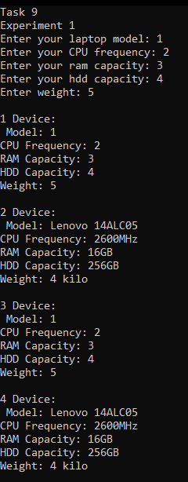(рис.1)

**Протокол эксперимента 2**

Создать коллекцию из пяти объектов.

Сделать вывод информации об объектах в цикле foreach.

Удалить два объекта по индексам 1 и 3.

Вывести информацию об оставшихся объектах в цикле foreach.

**Код метода *Main***

List<Device> devices = **new** List<Device>()

{

**new** **Device**("MacBook Air M1", "1", "2", "3", "4"),

**new** **Device**("Acer Chromebook Spin 311", "1", "2", "3", "4"),

**new** **Device**("MacBook Air M2", "1", "2", "3", "4"),

**new** **Device**("Acer Aspire 5", "1", "2", "3", "4"),

**new** **Device**("Dell XPS 15", "1", "2", "3", "4")

};

**foreach** (**var** device **in** devices)

{

Console.WriteLine(device.Info);

}

Console.WriteLine("--------------------------------------Removed obj 1 & 3 from the list--------------------------------------");

devices.RemoveAt(**1**);

devices.RemoveAt(**3**);

**foreach** (**var** device **in** devices)

{

Console.WriteLine(device.Info);

}

**Скриншоты работы приложения *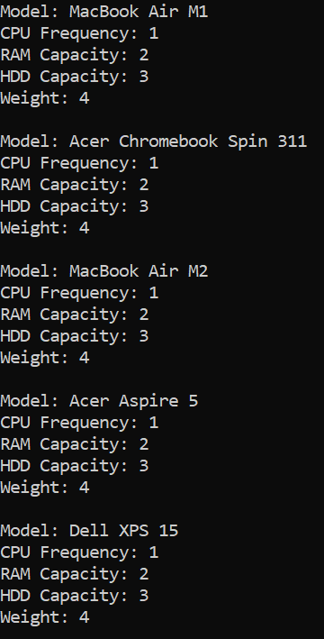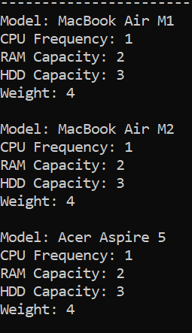***

(рис. 2) (рис.3)

**Вывод**

Полученный в ходе эксперимента результат полностью соответствует заданным параметрам.  
Цель работы была выполнена, приобрел навыки создания классов и объектов на языке C#. Узнал про тонкости работы с методом списка void RemoveAt(*).